药机展7大亮点，贝加莱为您度身定制
4月19-21日，制药机械展将在青岛举办，贝加莱将一如既往参加这一产业盛会，与业界共同探讨制药工业的挑战、机遇以及实现智能制造所需要的解决方案。
产业不断存在着更高品质、更低成本以及更快交付的需求，而“个性化”又使得这一需求变得更具挑战，智能制造与工业4.0的勃然兴起正是聚焦于解决如何在个性化时代实现生产的品质、成本与交付能力的不断优化。
我们拿出7大亮点，这些均与制药工业相关的产品、技术，将为您的设备、产线带来最大的附加值，助您赢得市场先机，欢迎您来贝加莱展台坐一坐。
工业平板电脑-IP69K防护等级
一直以来，贝加莱提供的Panel PC产品均是将HMI功能与PLC控制集成为一体，而HMI显示单元可以作为单独的部分进行选配，因此所有贝加莱的工业平板电脑都同时具备灵活的模块化设计以及极高的系统性能。同时为满足制药行业的特殊要求，贝加莱还为行业量身定制了整体防护等级IP69K的工业平板电脑。
SuperTrak-实现最为灵活的生产
贝加莱的新一代柔性电驱输送系统为生产带来最大灵活性，为制药行业提供革命性的提升：
--在换单时更为灵活的调整，仅需参数快速设置；
--与产线机器人、机器更为紧密的同步配合能力；
--极低维护与当机，OEE大幅提升；
--简单维护，不仅低维护需求，而且非常简单进行更换即可。
mapp为您更快的设计机器
贝加莱的mapp技术针对制药行业提供特别的功能模块：
--mappAduit用于满足FDA Gamp21CFR认证功能；
--mappUser的管理使得任何人的修改权限与所进行的变更将被记录；
--mappOEE，为产线提供OEE采集；
--mappEnergy，提供产线能耗数据的采集与报表
--mappMOTION，提供了机器与机器人的集成方案
从而加快您机器设计的效率，大大缩短您的创新周期。
OrangeBOX-产线数据采集
贝加莱的OrangeBox为产线、车间提供了边缘节点的数据采集方案。为制药行业提供诸多好处：
--衔接现场设备与MES/ERP的中间环节；
--为老工厂的数据升级提供了多种渠道；
--完全支持OPC UA，包括PackML、Euromap的信息模型；
--支持审计追踪的mappAudit
--支持mapp OEE的采集；
--可实现mappVIEW的远程数据服务，可以为制药生产提供产线的远程监测与调整。
mappVIEW-Web遇到自动化
贝加莱全新的mappVIEW技术让机器更为灵活，尤其为制药行业的机器与展现的开发人员提供诸多便利：
--基于Web技术，手机（iOS和Andriod）、iPAD等平板电脑均可用于访问设备；
--机器更直观，操作更简单，降低人员培训成本，以及升级成本；
--在线帮助、视频安装、维护指导，PDF文件/视频/动画均支持。
IIoT基础应用技术方案
物联网将成为下一个热点，贝加莱一直走在技术的前沿，本次CIPM，贝加莱将展示其全新为IIoT时代而提前布局的方案与产品。尤其为制药工业提供的集成的平台：
通过机器的数据采集，贝加莱将机器的数据通过控制器、OrangeBOX节点采集，到APROL共享数据平台，然后为智能分析软件如Hadoop、Hive等进行分析、报告、优化、动态监测，也可以通过无线及本地网络为本地控制中心所监控。
APROL智慧工厂平台
随着智慧工厂的兴起，贝加莱早在数年前将就已经将APROL功能进行了延伸，满足PDA过程数据采集、EnMon和ConMon能源管理与状态监测系统，用于将整个产线、工厂数据采集，并通过OPC UA共享信息模型为MES/ERP等系统所采用，以获得整个产线的集成优化，实现工厂智能化。
贝加莱在制药行业耕耘数十年，对于制药机械厂商所需要的产品与方案有着很深的认识，让我们与您相聚CIPM青岛站。
欢迎光临贝加莱展台S2馆20-1号展台
橙色依旧等待您！
关注贝加莱微信公众号，了解详细信息：

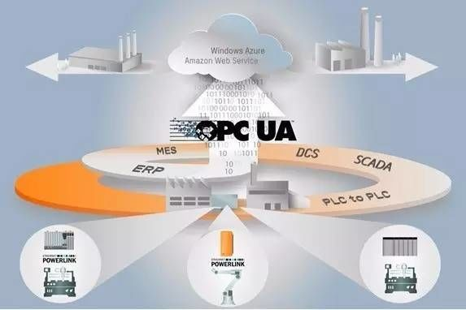
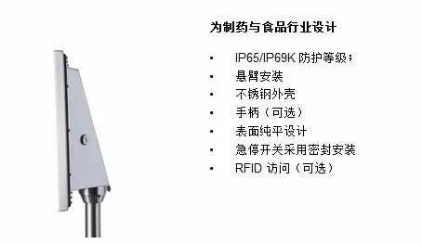
为制药工业提供的整体防护等级IP69K的平板电脑
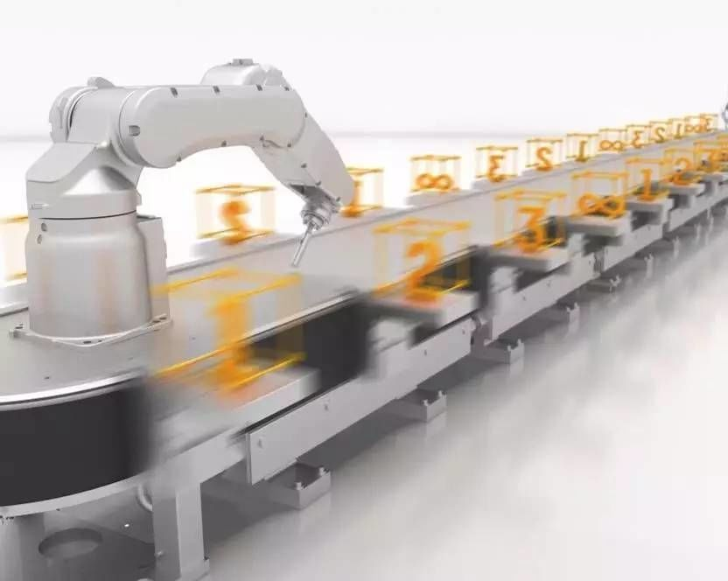
SuperTrak更为灵活的生产
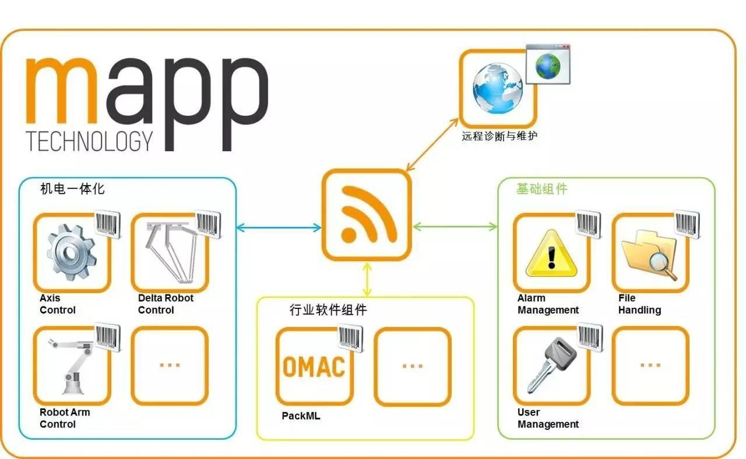
mapp的应用架构
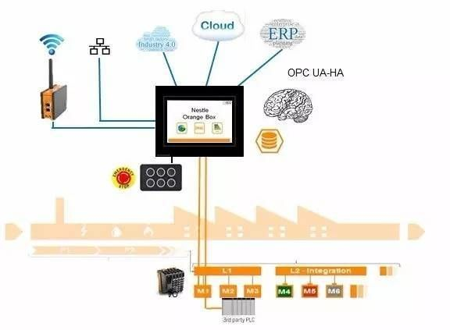
OrangeBOX采集产线数据用于边缘计算
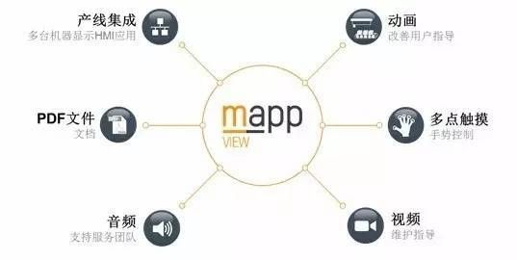
mappVIEW优势总结
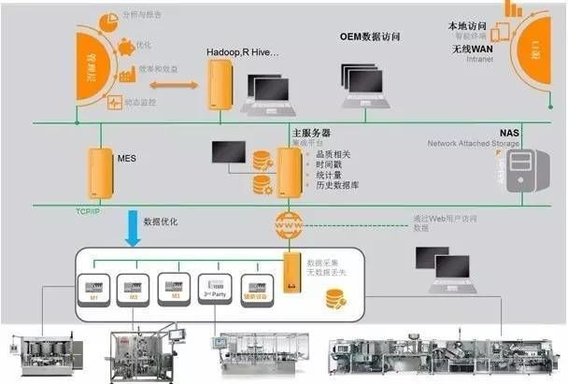
贝加莱制药工业工业物联网实现架构
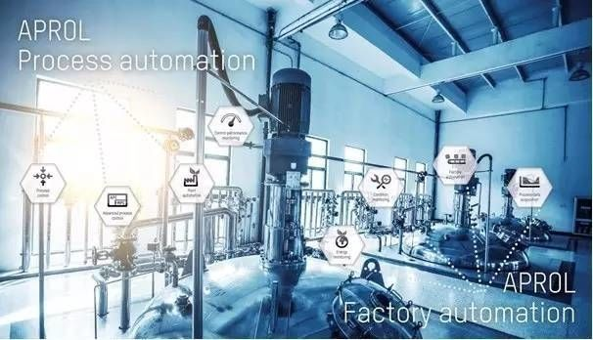
智慧工厂平台
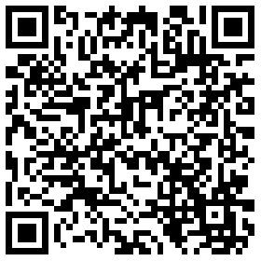

关于贝加莱
贝加莱是一家总部位于奥地利并在全球拥有分公司的创新型自动化企业。2017年7月，贝加莱成为ABB集团的机械自动化事业部。作为工业自动化领域的全球领导者，贝加莱将前沿技术与领先工程相结合，为几乎每个行业的客户提供面向机器与工厂自动化、运动控制、HMI和集成安全技术的完整解决方案。借助于OPC UA、POWERLINK、openSAFETY等工业物联网通信标准，以及强大的Automation Studio软件开发平台，贝加莱不断重新定义自动化工程的未来。受简化流程和超出客户预期的承诺驱动，贝加莱始终保持创新精神并处于工业自动化领域的前沿。
获取更多信息，请访问www.br-automation.com。

